**CT1: ANALISI COMBINATORIA**

**--------------------------------------------------------------------------------------------------------------------------------------------------------------------------**

* ***Principio fondamentale del calcolo combinatorio:***

Si realizzino 2 esperimenti. Si supponga che il primo esperimento abbia m esiti possibili, e che per ognuno di questi il secondo esperimento abbia n esiti possibili. Se sequenze distinte di esiti dei due esperimenti producono esiti finali distinti, allora vi sono in tutto m*n esiti possibili.

* **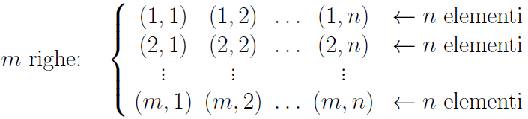*Dimostrazione****:*

Elenchiamo tutti gli esiti

dei due esperimenti:

dove si intende che l’esito finale è la coppia ordinata (i,j) se il primo esperimento ha prodotto esito i e il secondo ha prodotto esito j. L’insieme dei possibili esiti consiste di m righe, ognuna contenente n elementi. Quindi vi sono in tutto m*n esiti possibili.

Notiamo che sequenze distinte di esiti dei due esperimenti producono esiti finali distinti; in altri termini (i,j) è un risultato distinto da (j,i).

***Esempio:***

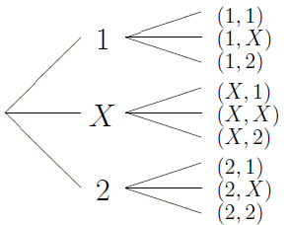Un giocatore scommette su 2 partite di calcio, con esiti 1, X, 2. In quanti modi può scegliere come scommettere?

***Soluzione:***

3 × 3 = 9

* ***Principio fondamentale (generalizzato) del calcolo combinatorio***

Si realizzino r esperimenti. Si supponga che il primo esperimento abbia n1 esiti possibili, e che per ognuno di questi il secondo esperimento abbia n2 esiti possibili, e ancora che per ognuno degli esiti dei primi 2 esperimenti il terzo esperimento abbia n3 esiti possibili, ecc…

Allora, se sequenze distinte di esiti degli r esperimenti producono esiti finali distinti, allora gli r esperimenti producono in tutto n1 · n2 · · · nr esiti possibili.

***Esempio:***

Quanti sono i risultati possibili se si lancia a caso una moneta per n volte, se l’ordine `e rilevante?

***Soluzione:***

Ognuno degli n esperimenti consistenti nel lancio della moneta ha 2 possibili esiti, e quindi i risultati possibili sono 2 × 2×· · ·×2 = 2n.

Ad esempio, per n = 3 si hanno 8 risultati: ccc, cct, ctc, ctt, tcc, tct, ttc, ttt.

**--------------------------------------------------------------------------------------------------------------------------------------------------------------------------**

* ***Permutazioni (semplici)***

In quanti modi si possono ordinare le lettere a, b, c? Per il *principio fondamentale del calcolo combinatorio* i casi possibili sono 3 × 2 × 1 = 6: abc, acb, bac, bca, cab, cba. Ciascuno di questi ordinamenti prende il nome di *permutazione*.

Le permutazioni distinte di n oggetti sono n(n − 1)(n − 2) · · · 3 · 2 · 1 = n!

0! = 1 10! = 3 628 800 1! = 1 11! = 39 916 800 2! = 2 12! = 479 001 600 3! = 6 13! = 6 227 020 800 4! = 24 14! = 87 178 291 200 5! = 120 15! = 1 307 674 368 000

* **Permutazioni di oggetti non tutti distinti**

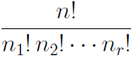Vi sono permutazioni distinte di n oggetti presi da r categorie, dei quali n1 sono identici fra loro, n2 sono identici fra loro e distinti dai precedenti, . . . , nr sono identici fra loro e distinti dai precedenti, con n = n1 + n2 + · · · + nr.

***Esempio:***

Quanti sono gli anagrammi di *S T A T I S T I C A* ?

***Soluzione:***

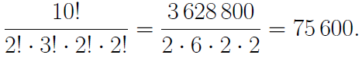Se le 10 lettere da permutare fossero distinte vi sarebbero 10! = 3 628 800 permutazioni possibili. Tuttavia le lettere non sono distinte: se permutiamo le lettere S tra di loro, le lettere T tra di loro, le lettere A tra di loro, e le lettere I tra di loro, si ottiene comunque la stessa parola.

Il numero di anagrammi distinti è quindi:

* ***Permutazione circolare***

Particolare tipo di *permutazioni semplici,* quando gli elementi sono disposti in modo circolare. Dati n elementi distinti, il numero delle permutazioni circolari è dato da: ***(n-1)!***

Si considera un elemento in meno perché non sappiamo il primo e l`ultimo elemento.

***Esempio:***

Consideriamo A, B, C. In quanti modi possibili si possono sedere lungo un tavolo rotondo avente 3 sedie?

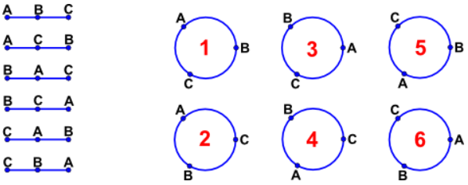***Soluzione:***

I posti, non essendo numerati, in realtà le tavole 1, 4, 6 e le tavole 2, 3, 5 assumono le stesse posizioni.

(3-1)! = 2! = 2 modi possibili

**--------------------------------------------------------------------------------------------------------------------------------------------------------------------------**

* ***Disposizioni***

Dati n oggetti distinti, quanti sono i sottoinsiemi di r oggetti che si possono formare. Nel caso di insiemi ordinati le sequenze da formare si dicono *disposizioni semplici* se non sono ammesse ripetizioni.

Per il principio fondamentale del calcolo combinatorio

– il numero di ***disposizioni semplici*** di n oggetti raggruppati in r classi è

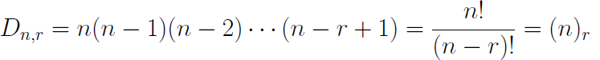

dove (n)r := n(n − 1)(n − 2) · · · (n − r + 1) è detto fattoriale discendente.

– il numero di ***disposizioni con ripetizioni*** di n oggetti raggruppati in r classi è



***Esempio:***

Quante parole di lunghezza 2 si possono formare da un alfabeto di 4 lettere: (a) se le lettere non possono ripetersi? (b) se le lettere possono ripetersi?

***Soluzione:***

(a) Si tratta di disposizioni semplici di n = 4 oggetti raggruppati in r = 2 classi, quindi D4,2 = 4 · 3 = 12.

(ab, ac, ad, ba, bc, bd, ca, cb, cd, da, db, dc)

(b) Si tratta di disposizioni con ripetizioni di n = 4 oggetti raggruppati in r = 2 classi, quindi D’4,2 = 42 = 16.

(aa, ab, ac, ad, ba, bb, bc, bd, ca, cb, cc, cd, da, db, dc, dd)

**--------------------------------------------------------------------------------------------------------------------------------------------------------------------------**

* ***Combinazioni***

Consideriamo il problema di determinare quanti insiemi non ordinati di r oggetti si possono formare a partire da n oggetti distinti.

Nel caso di insiemi non ordinati le sequenze si dicono *combinazioni semplici* se non sono ammesse ripetizioni. Notiamo anche che ***Dn,r = Cn,r ·r!,*** in quanto il numero di sequenze ordinate è uguale al numero di sequenze non ordinate per il numero di permutazioni di r oggetti.

Il numero Cn,r di ***combinazioni semplici*** di n oggetti raggruppati in r classi è

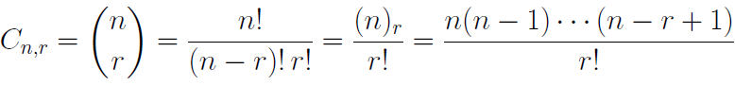

Il numero C’n,r di ***combinazioni con ripetizioni*** di n oggetti raggruppati in r classi è



***Esempio:***

Quante combinazioni di 4 oggetti in gruppi di 2 si possono formare (a) nel caso di combinazioni semplici? (gli oggetti non possono ripetersi) (b) nel caso di combinazioni con ripetizioni? (gli oggetti possono ripetersi)

***Soluzione:***

(a) C4,2 = (4)2/2! = (4 · 3)/2 = 6 (ab, ac, ad, bc, bd, cd). (b) C’4,2 = (5)2/2! = (5 · 4)/2 = 10 (aa, ab, ac, ad, bb, bc, bd, cc, cd, dd).

*Tabella riepilogativa*





